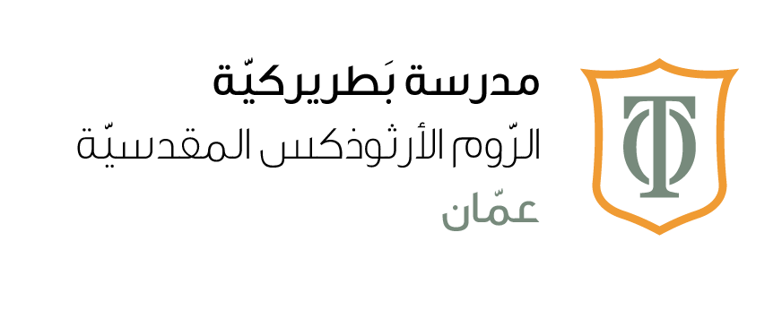
خطة الصف الاول الأساسي من 15 تشرين الثاني إلى20 تشرين الثاني 2025
أولياء الأمور الكرام
حِفاظًا على نظافة وصحة أبنائِنا الطّلبة، نَرجو منكم تَزويد أطفالكم بَعبوة مناديل ورقية ،وصابون سائل ومناديل معطرة؛ لِيَسْتَخْدِموها خِلال اليوم الدراسي.
نشكرلكم تعاونكم الدائم واهتمامكم بأبنائكم.
حلّ الخريف بألوانه الساحرة ونسماته الدافئة،
فلنشارك معًا في هذا الجمال بارتداء ملابس الخريف ذات الألوان الزاهية
كالبرتقالي، والأحمر، والأصفر، والبني.
لنملأ مدرستنا يوم السبت الموافق 15/11بعبير الجمال ودفء الخريف.

ملاحظات | الخميس | الأربعاء | الثلاثاء | الإثنين | السبت | المادة
الرجاء تدريب الطالب على القراءة يوميا لأن القراءة مهارة لا تتم إلا من خلال التكرار اليومي | استكمال حرف الصاد والكتابة على الدفتر | تحليل و تركيب | تقييم قراءة الجمل الصفحة 61+72 من كتاب الطالب | حرف الصاد | البدء بحرف الصاد | اللغة العربية
 | _____________ | واجب على الدفتر | التدرب جيدا على القراءة وليس حفظ الجمل غيبا | إحضار أي شيء من المنزل يحوي في اسمه حرف الصاد | _____________ | اللغة العربية
سيتم إرسال ورقة عمل رقم 6 منذ بداية الأسبوع لتدريب الطالب على حفظ مكونات الأعداد غيبا لأن ذلك يسهل على الطالب التمكن من مهارتي الجمع والطرح | متابعة درس الجمع باستعمال خط الأعداد + تسميع مكونات الأعداد ضمن 5 | البدء بدرس الجمع باستعمال خط الأعداد+ تسميع مكونات الأعداد ضمن 5 | درس التقريب | متابعة درس ترتيب الأعداد | البدء بدرس ترتيب الأعداد | الرياضيات
 | حفظ مكونات الأعداد من 1 إلى 5 غيبا | حفظ مكونات الأعداد من 1 إلى 5 غيبا | ________________ | حل التدريبات رقم 3+4+5+6 الصفحة 62 من كتاب الطالب | _____________ | الرياضيات
 |  | متابعة درس حاجات الحيوانات |  |  |  | العلوم
 |  | ___________ |  |  |  | العلوم
 |  | علم وطني |  |  |  | التربية الإجتماعية والوطنية
 |  | ____ |  |  |  | التربية الإجتماعية والوطنية
Kutubee: kindly listen,read and record the story (I can do it) with your voice by Saturday 22/10/2025  LMS: Read the story ( I like to do that) by Thursday 20/10/2025 | Grammar : There is /There are | Nouns :  worksheet 5 | Nouns: page 35 | Reading assessment | Comperhension page 32 | English
 | _____________ | Homework: study worksheet 5 and complete the homework questions | _______________ | Homework: practice reading pages 30+31 |  | English
 | التربية الإسلامية: متابعة درس نسب رسولي الكريم  دين مسيحي : متابعة درس نوح |  |  | التربية الإسلامية: نسب رسولي الكريم  دين مسيحي : شرح درس الله ينقذ نوح |  | التربية الدينية
 |  |  | Lettre H |  | Lettre H | اللغة الفرنسية
 | Practice drawing simple pic using shapes and fill them in with solid colors (Paint program ) |  |  |  | Hardware  Pg24,25 | Computer
Study plant life cycle |  |  |  | Our senses | Our senses | science
 |  |  |  |  |  | رياضة
 |  |  | احضار حبل القفز مع كل طالب | احضار حبل القفز مع كل طالب |  | رياضة

